Ich gehe heute nicht zum Deutschkurs. Ich bin krank.
Warum gehst du heute nicht zum Deutschkurs?
Ich gehe heute nicht zum Deutschkurs, weil ich krank bin.
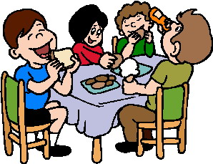
Wir kaufen im Supermarkt ein. Abend kommen Freunde.
Warum kaufen wir im Supermarkt ein?
Wir kaufen im Supermarkt ein, weil A_______ F_______ k______.

Er ruft zu Hause an. Er kommt später.
Warum ruft er zu Hause an?
Er ruft zu Hause an, weil e_____ s_________ k___________ .

Ich koche Reis. Ich will essen.
Warum …………………………………………………………..?
Ich koche Reis, weil i…………………………………………………………………………..

Sie ………………………………………………………….. Sie…………………………………………………
Warum lernt sie Deutsch?
………………………………………………………………………-., weil sie in Österreich lebt.

Wir …………………………………………………….. . Wir …………………………………………………
Warum gehen wir zum Doktor?
Wir ……………………………………………………………………….., weil wir krank sind.

Du …………………………………………………………..……. Du besuchst Freunde.
Warum fährst du nach Wien?
Du …………………………………………………………………., weil …………………………………………

